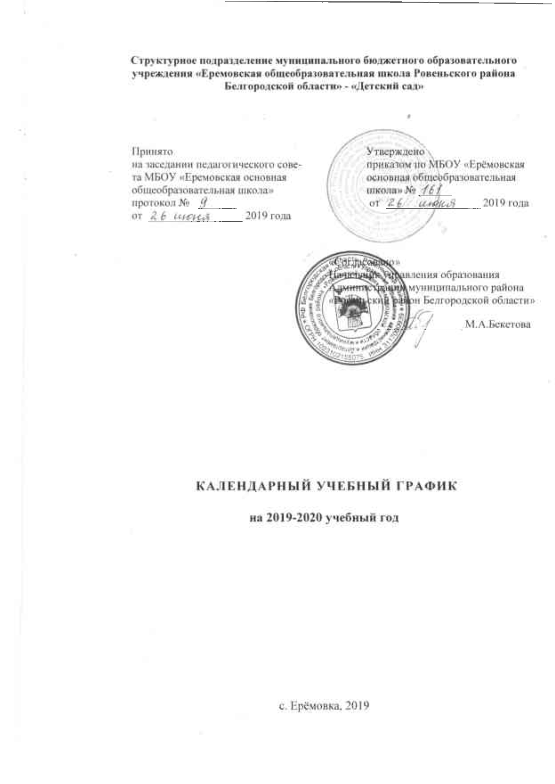

Пояснительная записка

к календарному учебному графику муниципального бюджетного образовательного учреждения «Ерёмовская основная общеобразовательная школа Ровеньского района Белгородской области на 2019- 2020 учебный год.

В учреждении функционирует 1 группа, в которой дети младшего дошкольного возраста (от 2 до 4 лет) и дети старшего дошкольного возраста (от 5 до 7 лет)

Режим работы: 10 часов, с 07.30 часов до 17.30 часов, пятидневная рабочая неделя.

Календарный учебный график является локальным нормативным документом, регламентирующим общие требования к организации образовательного процесса в учебном году в муниципальном бюджетном образовательном учреждении «Ерёмовская ООШ Ровеньского района Белгородской области». Календарный учебный график разработан в соответствии с:

- Федеральным законом от 29.12.2012 N 273-ФЗ (ред. от 21.07.2014) "Об образовании в Российской Федерации".

- СанПиН 2.4.1.3049-13 «Санитарно-эпидемиологические требования к устройству, содержанию и организации режима работы в дошкольных организациях».

Порядок организации образовательной деятельности осуществляется по основной общеобразовательной программе; образовательным программам дошкольного образования" Приказ Минобрнауки России от 30.08.2013 N 1014 (Зарегистрировано в Минюсте России 26.09.2013 N 30038).

Уставом ООШ.

Календарный учебный график учитывает в полном объеме возрастные, психофизические особенности воспитанников и отвечает требованиям охраны их жизни и здоровья.

Содержание календарного учебного графика учреждения включает в себя следующее:

1. количество возрастных групп Учреждения;
2. начало учебного года;
3. окончание учебного года;
4. продолжительность учебной недели;
5. продолжительность учебного года;
6. летний оздоровительный период;
7. непосредственно-образовательная деятельность;

8. реализация приоритетных направлений: социально-коммуникативное развитие

9. организация мониторинга достижения детьми планируемых результатов освоения основной образовательной программы.

Календарный учебный график обсуждается и принимается педагогическим советом и утверждается приказом до начала учебного года. Все изменения, вносимые в календарный учебный график, утверждаются приказом директора образовательного учреждения по согласованию с учредителем и доводятся до всех участников образовательного процесса.

МБОУ в установленном законодательством Российской Федерации порядке несет ответственность за реализацию в полном объеме образовательных программ в соответствии с календарным учебным графиком.

Календарный учебный график

|  |  |  |  |  |  |  |
| --- | --- | --- | --- | --- | --- | --- |
| Содержание | Возрастные группы | | | | | |
| Ранний возраст (2-3 года) | Младший дошкольный возраст | | | Старший дошкольный возраст | |
| (3-4 года) | (4-5 лет) | | (5-6 лет) | (6 -7 лет) |
| Количество возрастных подгрупп | 1 | 1 | 1 | | 1 | 1 |
| Сроки начала образовательной деятельности | 01.10.2018 | 03.09.2018 | 03.09.2018 | | 03.09.2018 | 03.09.2018 |
| Адаптационный  период | 03.09.2018­  30.09.2018 |  | | | | |
| Сроки окончания образовательной деятельности | 31.05.19 | 31.05.19 | | 31.05.19 | 31.05.19 | 31.05.19 |
| летний оздоровительный период | 01.06.19  31.08.19 | 01.06.19  31.08.19 | | 01.06.19  31.08.19 | 01.06.19  31.08.19 | 01.06.19­  31.08.19 |
| Продолжительность учебного года | 36 недель | 36 недель | | 36 недель | 36 недель | 36 недель |
| Продолжительность учебной недели | 5 дней | 5 дней | | 5 дней | 5 дней | 5 дней |

|  |  |  |  |  |  |
| --- | --- | --- | --- | --- | --- |
| Продолжительность НОД | 10 минут | 15 минут | 20 минут | 25 минут | 30 минут |
| Общее количество НОД в неделю | 10 | 10 | 10 | 13 | 15 |
| Продолжительность перерыва между периодами НОД | 10 минут | 10 минут | 10 минут | 10 минут | 10 минут |
| Общее количество НОД в неделю | 1,40 | 2,30 | 3,20 | 5,25 | 6.15 |
| Объем образовательной нагрузки в месяц(часов) | 6,40 | 10 | 13,2 | 21 | 24.6 |
| Объем образовательной нагрузки в год(часов) | 60 | 90 | 120 | 189 | 221.4 |
| Сроки проведения мониторинга |  |  |  | Сентябрь,  май |  |
| Организация образовательной деятельности в летний период | 01.06.2018-31.08.2019 год. в летний оздоровительный период проводиться организационная образовательная деятельность в рамках художественно-эстетического и физического направления. | | | | |
| Режим работы детского сада | 10 часов | | | | |

**Организация образовательной деятельности в летний период**

|  |  |  |  |  |  |
| --- | --- | --- | --- | --- | --- |
| Продолжительность НОД вв  в | 10 минут | 15 минут | 20 минут | 25 минут | 30 минут |
| Общее количество НОД в неделю |  |  |  |  |  |
| Продолжительность перерыва между периодами НОД | 10 минут | 10 минут | 10 минут | 10 минут | 10 минут |
| Общее количество НОД в неделю | 1,40 | 2,30 | 3,20 | 5,25 | 6.15 |
| Объем образовательной нагрузки в месяц(часов) | 6,40 | 10 | 13,2 | 21 | 24.6 |
| Объем образовательной нагрузки в год(часов) | 60 | 90 | 120 | 189 | 221.4 |
| Сроки проведения мониторинга |  |  |  | Сентябрь,  май |  |
| Организация образовательной деятельности в летний период | 01.06.2018-31.08.2019 год. в летний оздоровительный период проводиться организационная образовательная деятельность в рамках художественно-эстетического и физического направления. | | | | |
| Режим работы детского сада | 10 часов | | | | |

Выходные дни: суббота и воскресенье.

Праздничные дни: 4 ноября, 1 января, 7 января, 23 февраля, 8 марта, 1 мая, 9 мая, 12 июня.